Extra editie oktober 2022

- Verrassingsuitstap zondag 16 oktober !!
Beste leden jullie gaan toch ook mee op onze “verrassingsuitstap” van zondag 16 oktober ? Al meer dan 20 jaar is onze “verrassingsuitstap” een succesvolle cluborganisatie : . .. een mooie wandeling ergens te lande, een ???? en een lekkere culinaire afsluiter ! Inschrijven kan nog tot 9 oktober …. doen !! Inschrijven kan door overschrijving van 25 €/persoon op rekening BE 62 9730 5503 0861 t.n.v. WSV De Dommeltrippers vzw en met vermelding: Verrassingsuitstap. Ook onze vele nieuwe leden nodigen wij die dag uit … en laat jullie verrassen !
Ook voor volgende clubactiviteit nodigen wij jullie graag uit ….
- “Einde zomertijd” clubactiviteit zaterdag 29 oktober !!!!
Als vervanger van het “dauwtrippen” nodigen wij jullie uit op deze speciale “einde zomertijd” organisatie.
Samenkomst zaterdag 29 oktober : 10 u aan de Bosuil (St. Huibrechts-Lille)
Samen gaan wij gezellig genieten van een mooie, kleurrijke herfstwandeling doorheen onze mooie Lilse natuur ! Wandelafstand : +/- 7.5 km.
Bij terugkomst zullen de tafels gedekt zijn, zal de koffie heerlijk geuren en zullen we samen genieten van een lekkere “brunch” in de kleine feestzaal van de Bosuil. En met een lekker drankje een gezellige afsluiter dus … inclusief 2 consumpties/persoon.
Gelieve in te schrijven vóór woensdag 25 oktober door overschrijving van 5 €/persoon op rekening BE62 9730 5503 0861 van WSV De Dommeltrippers vzw.

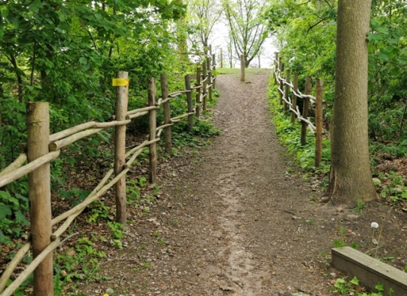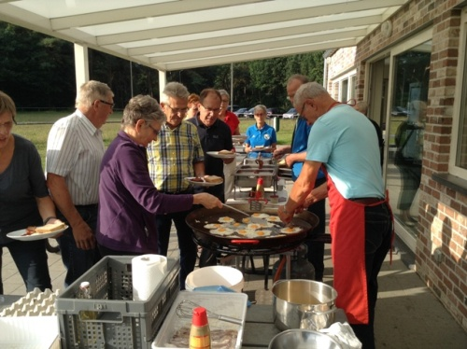

Mooie hoekjes in Lille !!! Lekker “dauwtrippen” in 2017.

Zaterdag 12 november organiseert onze club haar “Dommeltocht” met start in Zaal Dommelgalm, Jaak Tassetstraat Neerpelt.De rust is in de Ponyfarm. Leden die met deze belangrijke organisatie wensen mee te helpen, op start- of rustplaats, kunnen zich tijdens de “verrassingsuitstap” en /of “einde zomeractiviteit” en ook via onderstaand formulier al melden ! Ook zal er tijdig een doodle rondgestuurd worden. Beste leden wij rekenen op jullie !

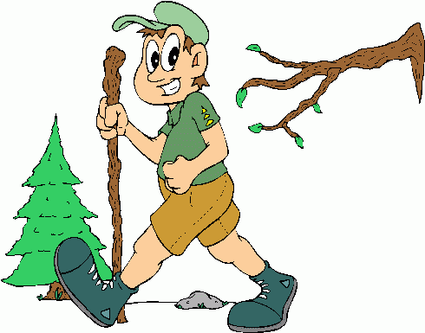

Sinds enige tijd werken we in verschillende tijdsblokken ! Op deze manier kunnen wij rekening houden met jullie wensen en zo een goede, duidelijke werklijst samenstellen.
Naam: wil meewerken:
10/11/22 13.30 - +/- 15 u klaarzetten Dommelgalm en Ponyfarm
12/11/22 08.00 – 13.00 u helpen in Zaal Dommelgalm (zaal/keuken)
08.00 – 13.00 u helpen in de Ponyfarm

13.00 – einde helpen in Zaal Dommelgalm (zaal/keuken)

13.00 - einde helpen in de Ponyfarm
Dommeltrippers die thuis met de computer werken zullen via mail een doodle (doener) toegestuurd krijgen. Medewerkers kunnen hun naam/namen invullen en het gewenste tijdsblok(ken) aanvinken. Op die basis zal het bestuur een werkschema (met overlapping ’s middags) opmaken voor start- en rustplaats (keuken, zaal, toog, parking …). Zo kunnen we ook inspelen op “kneluren” en mensen vragen om indien mogelijk in tijdschema te schuiven. Gebruik a.u.b. deze doodle en bezorg ons vóór 9/11/2022 jullie antwoord. Zeker doen ! Een paar uur meehelpen en ook genieten van één van onze mooie tochten kan natuurlijk ook.
Onze Dommeltrippers die niet met de computer werken kunnen dit formuliertje invullen en aan één van onze bestuursleden bezorgen of even bellen -> Fons 011/646499 – 0497/693199
Wij rekenen erop dat alle medewerkers tijdig aanwezig zullen zijn!

